Vadmadár-tojással éh-szomját elvervén, Szörnyen hányta a hab a jövőnek tervén: Merre menjen? mihez fogjon? uramfia! Nincsen hő lelkének hová fordulnia.

Mert elmenne könnyen, el is bujdokolna, Ha az édesanyja előtte nem volna:

Jaj, de majd ha róla hírt nem hallanának, Megrepedne szíve az édesanyjának.

Három napig magát ekkép vesztegette, Harmadik nap a nád megzörrent megette, Azt gondolta farkas, meg se moccant karja, Mert ellátta, hogy őt csak testvére marja.

Pedig Bence volt az, régi hű cseléde, Akit anyja küldött fölkeresésére,

Ki nagy zokogással nyakába borulva Így szólott Miklóshoz egy kis idő mulva:

„Jaj! eszem a lelked, beh jó, hogy meglellek, Harmadnapja már, hogy mindenütt kereslek; Tűvé tettem érted ezt a tenger rétet,

Sose hittem, hogy meglássalak ma téged.

Hogy’ vagy édes szolgám? nem haltál meg éhen?

Nem evett meg a vad ezen a vad réten? Itt a tarsolyom, fogd, és egyél szépen; ne!

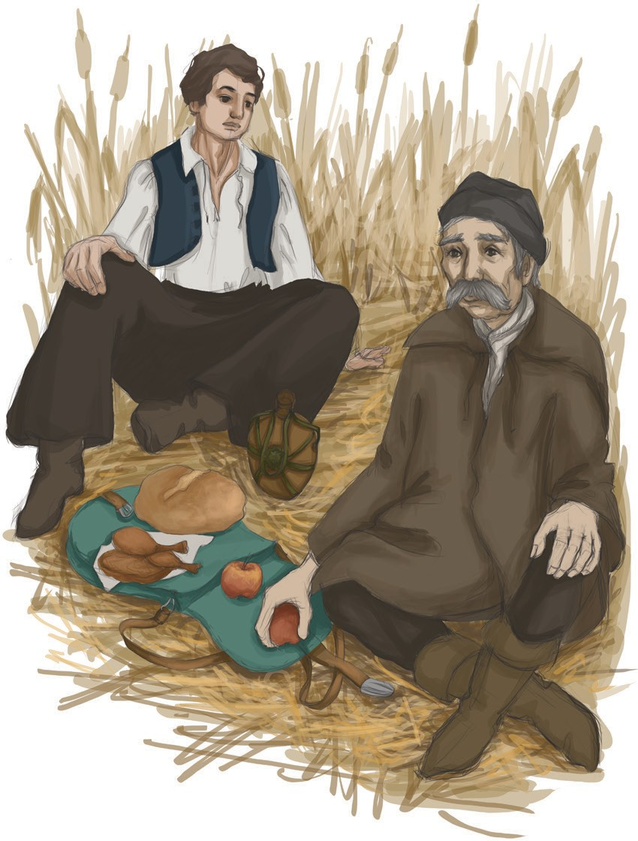Sült hús, fehér cipó, kulacs bor van benne.

Azzal a hű szolga szemét az ökléhez, S öklét megtörölte ócska köntöséhez, Letérdelt a földre, tarsolyát letette,

Ami csak volt benne, sorra mind kiszedte. Asztalt is terített, csak úgy hevenyéből,

Az üres tarsolyból, meg a födeléből, A cipót, kulacsot, pecsenyét rárakta, Végre két almával a módját megadta.

Akkor elővette csillagos bicskáját, Megkínálta vele kisebbik gazdáját; Toldi a jó késsel a cipót fölszelte, S a cipóval a hust jóizűen nyelte.

S mily örömmel nézte Bence, a hű szolga!

Jobban esett, mintha maga falta volna; Mintha ő is ennék, úgy mozgott a szája, Néha szinte könnybe lábadt ősz pillája.